Практична робота № 11-15
Тема: Mini-Backend “TaskHub”
Мета: Навчитися створювати REST API за допомогою Node.js та Express, працювати з базою даних MySQL через ORM Prisma, реалізовувати CRUD-операції для керування задачами та організувати завантаження файлів на сервер.
Стек розробки:
- Node.js
- Visual Studio Code
- MySQL (phpMyAdmin)
- Prisma ORM
- Thunder Client / curl

REST API — це архітектурний стиль взаємодії клієнта та сервера через HTTP-запити.
Основними методами є:
- GET — отримання даних
- POST — створення ресурсу
- PATCH / PUT — оновлення ресурсу
- DELETE — видалення ресурсу

Node.js дозволяє створювати серверні застосунки на JavaScript. Фреймворк Express спрощує створення HTTP-серверів і маршрутів.
Для роботи з базою даних використовується Prisma ORM, яка дозволяє працювати з базою даних через об’єкти JavaScript.
Для завантаження файлів на сервер використовується бібліотека Multer, яка обробляє multipart/form-data запити.

Хід роботи:

- Створення проєкту через команду в терміналі
npm init -y

Після цього встановлюю необхідні бібліотеки:
npm install express cors multer zod
npm install prisma @prisma/client
- Ініціалізація Prisma:
npx prisma init

Після ініціалізації у файлі .env підключаємо MySQL запущений з XAMPP apache i MySQL
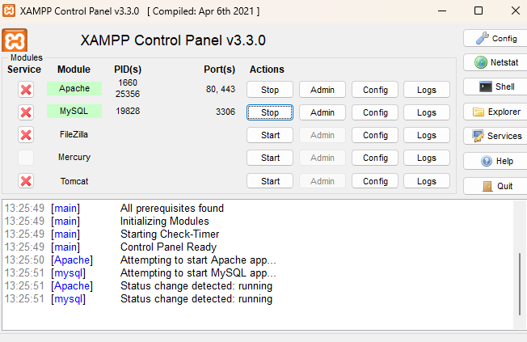

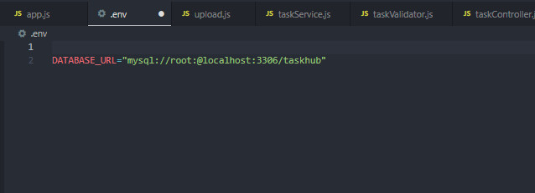

- У файлі schema.prisma було описано моделі
  - User
  - Task
  - Attachment
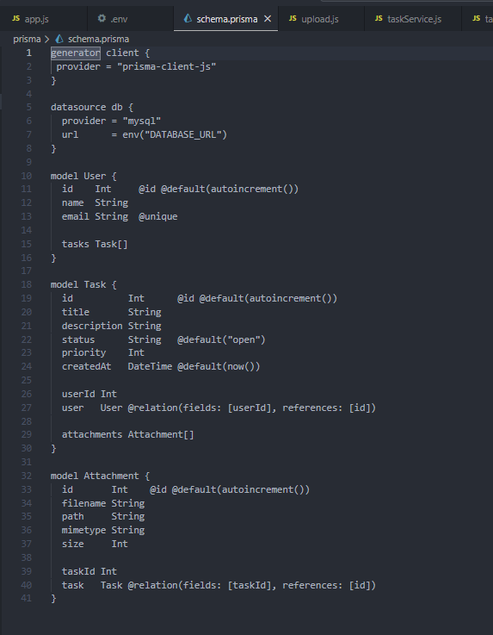

- Встановлення таблиць у базі
npx prisma migrate dev --name init

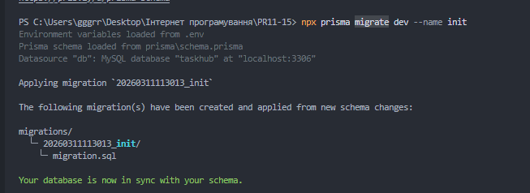

- Створення серверу Express
Було створено файл app.js, у якому налаштовано сервер:
  - JSON middleware
  - маршрути
  - статичну папку uploads
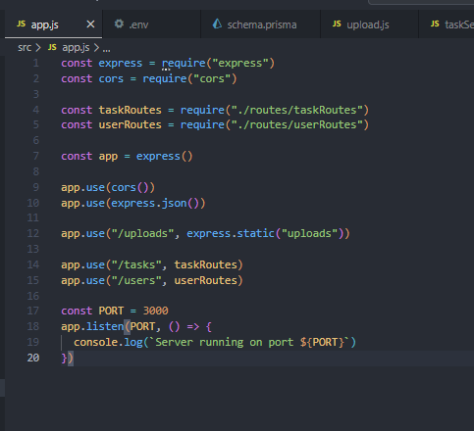

- Створення API для задач
Було реалізовано наступні маршрути:

POST /tasks
GET /tasks
GET /tasks/:id
PATCH /tasks/:id
DELETE /tasks/:id
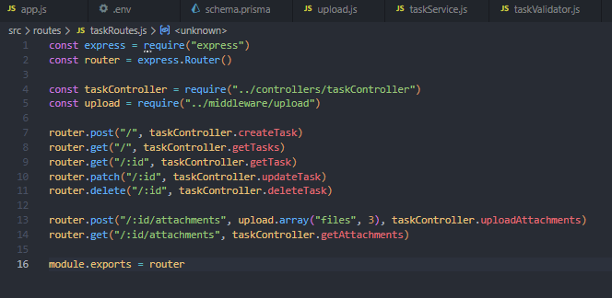

- Завантаження файлів
Було використано бібліотеку Multer для завантаження файлів.

Реалізовано маршрут: POST /tasks/:id/attachments
Файли зберігаються у коренній папці проєкту: uploads/
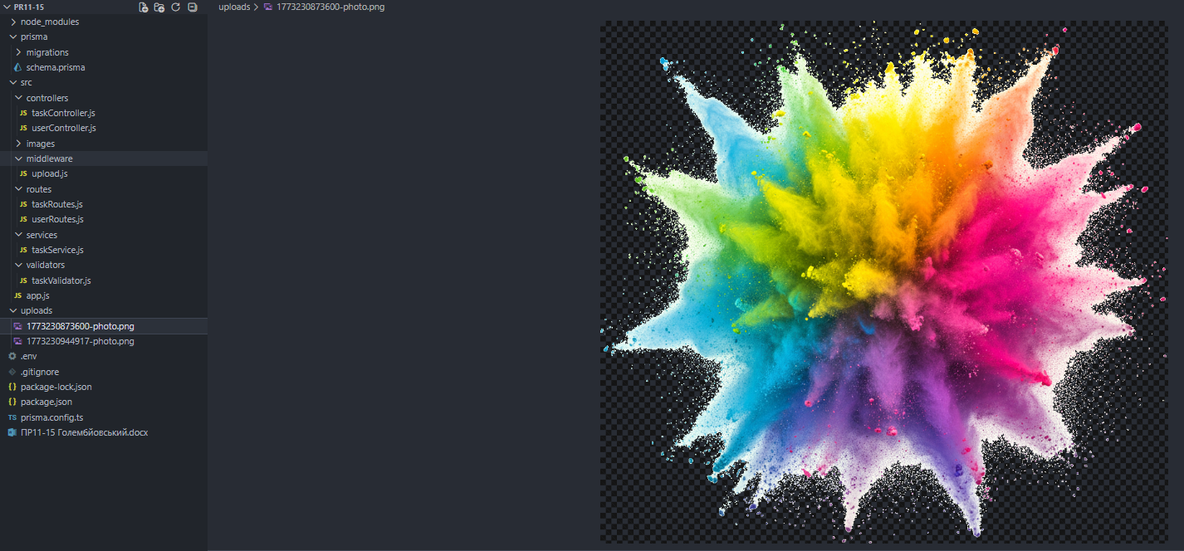

- Тестування API
Тестування виконувалося за допомогою:
- Thunder Client
- curl
- браузера

Висновок

У ході виконання практичної роботи було створено серверну частину застосунку TaskHub з використанням Node.js та Express. Для взаємодії з базою даних MySQL було використано ORM Prisma. Реалізовано REST API для створення, перегляду, оновлення та видалення задач. Також реалізовано можливість завантаження файлів до задач та їх перегляд через браузер. Отримані знання дозволяють створювати повноцінні серверні застосунки та API.

